今日动态
2022.2.24 星期四 天气 晴

今日主题：我的压岁钱
- 来园情况
1.出勤：今天来园幼儿36人全勤，很棒哦！。
2.自主签到和量体温：今天大多数小朋友能主动签到和量体温，其中谌欣怡、王熙雯、顾明辉、李文轩、薛文辰、张晓涵小朋友在老师的提醒下进行签到。王梓陌、刘梦苒、孙语晨。孙语晗小朋友在量体温时书写的数字很端正，值得表扬哦！希望我们每个人都要养成早晨来园主动签到和量体温哦！
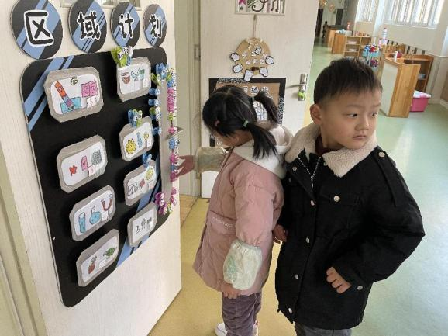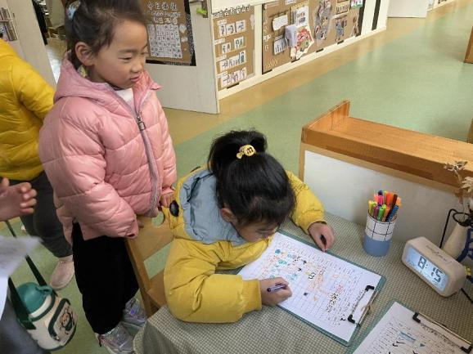

- 集体活动——数学：一周有7天
《纲要》中提出“能够用简单的方法估计时间，有初步的时间概念。”本次活动旨在引导幼儿通过观察日历，了解一星期循环的现象，并能够使用日历，学会找日期，并知道这-天是星期几。
活动过程中大家对于一周中有7天表达的很清楚，能够很快表达出星期的顺序以及是循环的规律。但是对于日历的了解并不是很多，部分小朋友说出了日历上不同数字的含义，刘燕临、裴奕丞、薛文辰、孙逸卓、马泽睿能够准确找到日历上的某个日期。
谌欣怡：我知道星期天的邻居有星期一和星期六，它是重复的。
刘梦苒：在日历上最上面一排的数字代表今天是几月份，下面的数字是代表后面的时间。
孙语晨：我的生日是12.6号，但是我不太会找这个日期的位置。
叶佳熙：我能够找到自己生日的位置，而且对应的上面就能够知道是星期几了。
小朋友们踊跃表达着自己的想法，李文轩、王熙雯小朋友在老师的提醒下才能够坐端正。
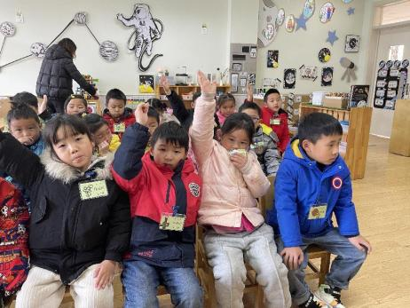
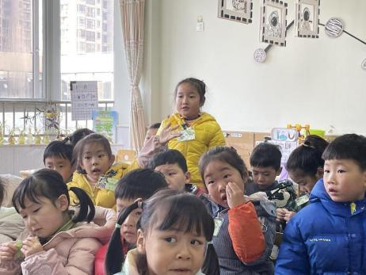
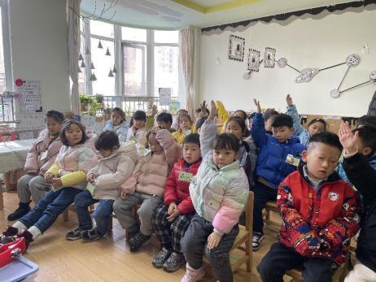

三、户外混龄活动
户外情况良好，我们进行了户外混龄活动。孩子们带好胸卡，选择了自己喜欢的活动区域。马泽睿、叶煜阳、薛文辰在跑道区进行跳跃活动，有的是双脚跳起，有的是单脚一个一个跳起跨越，有的是连续跨跳，很厉害哦；羊羊、唐可欣在民间游戏区域学跳橡皮筋和走高跷；张羽轩、金有浩、王跃在亿童建构区利用各式各样的材料拼搭出高大的建构作品。大家在老师的提醒下都能够找到空地休息喝水。
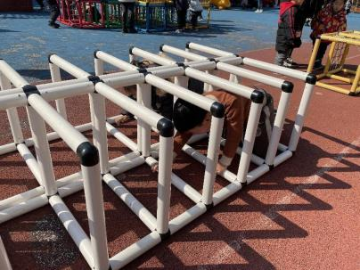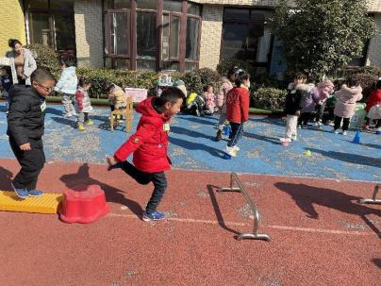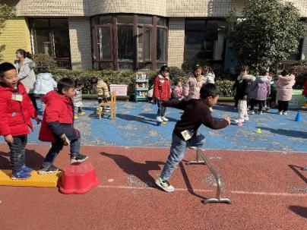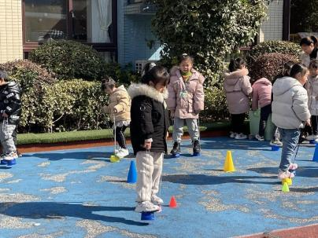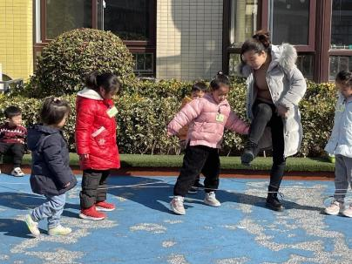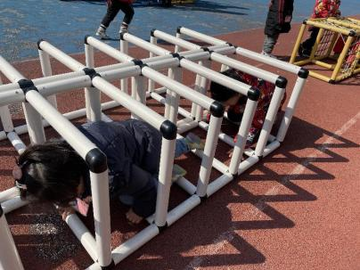
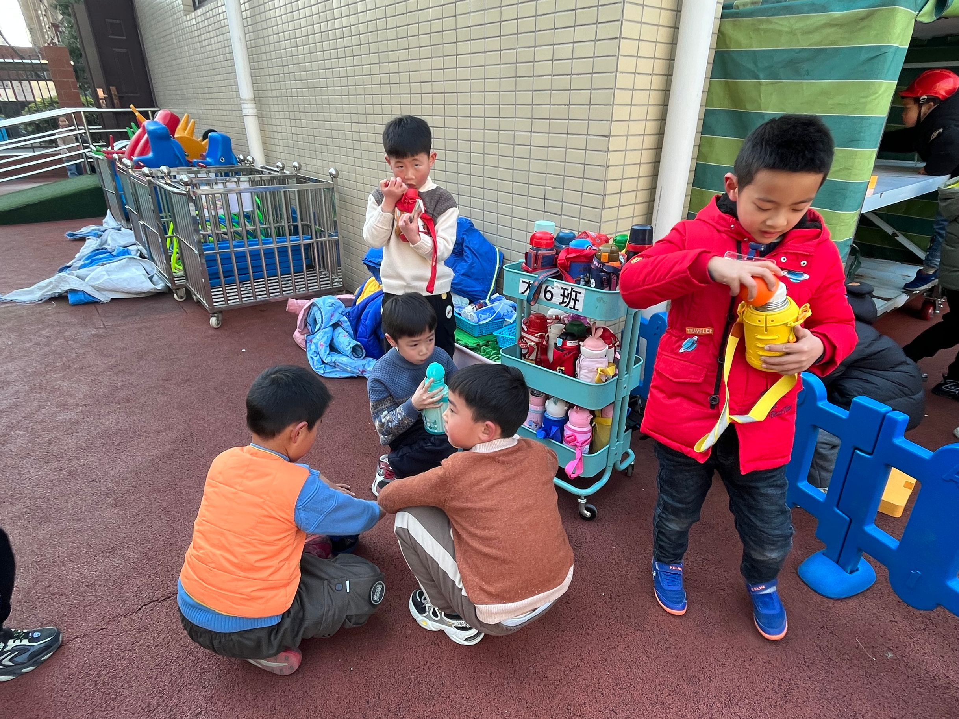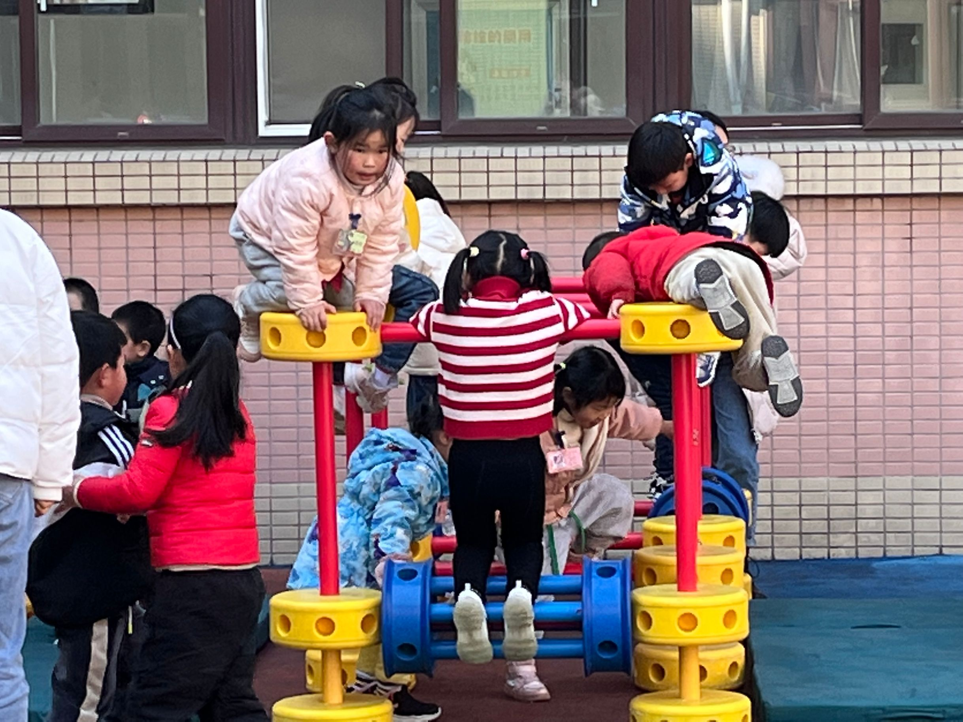
四、区域游戏
美工区 | 图书区 | 万能工匠区 | 科探角
张羽轩、王跃 | 张晓涵、祝苏杨 | 石涵 | 焦浩儒、吴文璟
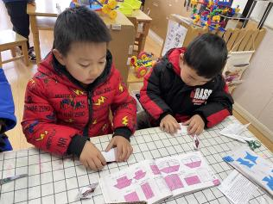  两人共同查看折纸书，一起选中了同一个折纸页面，张羽轩在折纸开始看了一下步骤图，并向老师确认了纸张的大小后开始折纸，王跃在折到一半的时候询问张羽轩折纸步骤，张羽轩帮助他折好其中一步后，告诉王跃接下来应该怎么折。 | 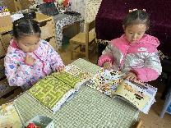  晓涵进入图书区挑选了《屁屁侦探》的书籍，翻开第一页，小手指着上面的文字边指边读，后面的几页就专注看其中的内容，在遇到有需要寻找的游戏环节也是用手指着找出答案。翻阅过后用礼貌的语言跟同伴交换“我们可以换着看吗？” | 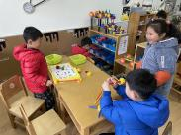  石涵进入区域用自助篓子选取了需要的材料，在将两个圆柱形材料拼搭好之后寻找蓝色的连接零件，找了一分钟之后发现没有。“老师，这样子的零件没有了”“有什么可以代替吗？”“我试了一下其他的，但是太长了不好连接”“如果一定要这种零件的话你可以找找看哪里有，并问问别人可以借过来用哦。” | 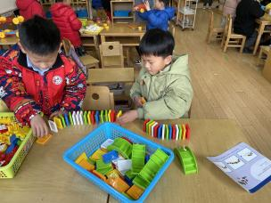  两人选择《力的传递》这盒玩具，将材料一一竖起整齐排列好，形成一个s型，小米粥在拼到一半的位置的时候就碰倒了，不过只倒了一半，接着两人重新开始将倒掉的排好，再由小米粥从最开始推倒。
五、生活活动
1.进餐情况：今天午饭吃的是百叶卷肉和西兰花炒胡萝卜，喝的是鸭血汤，大部分小朋友都能很快吃完自己的饭菜，其中李文轩、颜梦伶、曹欣荣、王婉睿、顾明辉小朋友还需要稍微加快吃饭的速度哦，避免吃完饭就睡觉。
2.午睡情况：散步过后大家进入午睡状态，在躺在床上半小时后，大部分小朋友都已经睡着。其中颜梦伶、叶佳熙、孙语晨、孙语晗、吴文璟、裴奕丞、叶煜阳、曹欣荣、金有浩小朋友能够在不影响他人的情况躺床上休息，没有睡着，王熙雯、薛文辰小朋友在老师的提醒下能够不发出声音。
温馨提示：
1.发放的告家长书还没有带来的请于明早带来哦，谢谢合作！
2.安全平台上的内容请及时关注并点击完成，谢谢配合！

